意大利杯005+006：一个防线伤到崩，一个对手数据全是水
#萨索洛 #弗洛西诺 #乌迪内斯 #威尼斯 #意大利杯 #足球前瞻 #数据分析
意大利杯第二轮两场连轴转，牌面一个比一个好看：萨索洛主场、乌迪内斯主场，市场都往主队那边靠。可后台模型拆完，两场主队的热度全都有水分——一个自家防线伤到快没人了，一个对面球队的数据根本是"掺了水"的。
结论先行：005 萨索洛这场，方向可以站弗洛西诺（客队 +1 是全场最干净的保护层）；006 乌迪内斯这场，主队能赢但别指望大胜，1:1 的平局底色比想象中浓。
第一场：萨索洛 vs 弗洛西诺 — 主队防线五伤，客队刚血洗佛罗伦萨
这场的问题出在萨索洛自己身上。表面看它是意甲球队坐镇主场，市场给了 50% 的主胜定价，热得理直气壮。但翻开伤停名单：4 名后卫加 1 名后腰全伤——坎德、瓦卢凯维奇、奥登塔尔、皮耶拉尼奥洛、博洛卡，防线等于重建。再翻近10场数据，进 37 球吓死人，可里面藏着一场 22:1 打业余队的灌水，剔掉之后场均进球从 3.7 掉到 1.6，所谓"火力强"纯属假象。
⚔️ 战意：萨索洛后续联赛要连打博洛尼亚、尤文图斯、AC米兰，这场杯赛大概率轮换，主力不会硬拼；弗洛西诺赛程宽松得多，杯赛可以全力。一个是"顾不上"，一个是"想赢"，动机不在一个层级。
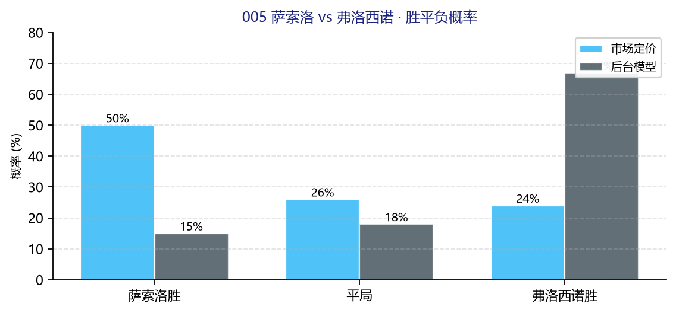
结果 | 市场定价 | 后台模型 | 偏差
萨索洛胜 | 50% | 15% | -35pp
平局 | 26% | 18% | -8pp
弗洛西诺胜 | 24% | 67% | +43pp
弗洛西诺+1 | 48% | 85% | +37pp

💰 信号：模型把弗洛西诺客胜拉到 67%，比市场 24% 高出 43 个点，是本批最大翻转。但模型内部两个口径差了 28 个点（38.9% vs 67.1%），翻转幅度太大，不能当铁律押方向。真正干净的是受让侧：弗洛西诺+1 模型 85% vs 市场 48%，加上它同主客交锋 6胜4平0负客场不败、刚在客场 3:0 血洗佛罗伦萨，这场客队不输球才是主线。
🌍 外部视角：综合数据倾向：意大利媒体常规叙事「萨索洛杯赛轮换 vs 弗洛西诺状态火热」，伤停名单是赛前最大变量。
高概率比分：首选 1-2，次选 1-1，留意 0-2。
第二场：乌迪内斯 vs 威尼斯 — 主队能赢，但别指望大胜
乌迪内斯这场更像"看着稳"：意甲开局 3:2 逆转蒙扎、1:1 逼平科莫，1胜1平拿分势头不错；威尼斯呢，升班马意甲两连败、一球没进。市场给乌迪内斯 45% 主胜，合理。但后台模型跑出两套相反的结果：拿近10场算，威尼斯反而占优；拿意甲新赛季算，乌迪内斯 70% 大优。
⚔️ 战意：乌迪内斯后续联赛要打拉齐奥、国际米兰，这场杯赛可能轮换主力；威尼斯意甲垫底处境，杯赛反而是找回信心的机会。单场淘汰，两边都有晋级动力，但乌迪内斯的投入度要打个问号。
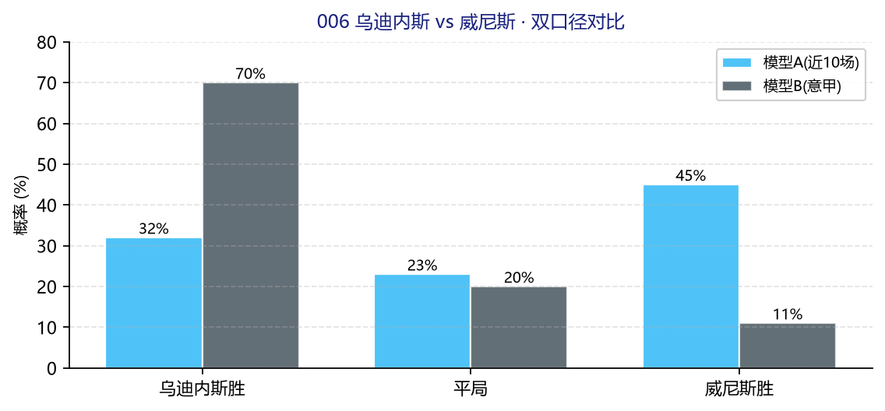
结果 | 市场定价 | 模型A | 模型B | 判断
乌迪内斯胜 | 45% | 32% | 70% | 打折看主胜
平局 | 28% | 23% | 20% | 平局有底色
威尼斯胜 | 27% | 45% | 11% | 翻转不可信
乌迪内斯-1 | 22% | 16% | 46% | 不碰

💰 信号：威尼斯近10场 5胜2平3负、进27球，看着生猛，实际是意乙收官加热身灌水堆出来的（8:0、4:2 这种比分），意甲两连败零进球才是真实水平。所以模型A翻转威尼斯不能信，方向还是看乌迪内斯，但打折。关键在让球：乌迪内斯要净胜2球，模型两个口径一个 16% 一个 46%，自己都拿不准；威尼斯客场平率 60%（同主客 2胜6平2负），平局 28% 的定价不是白给的。说白了，乌迪内斯赢面清楚，赢两球难。
🌍 外部视角：综合数据倾向：意大利媒体叙事「乌迪内斯状态回暖 vs 威尼斯升班马挣扎」，杯赛轮换是最大变数。
高概率比分：首选 1-1，次选 2-1，留意 1-0。
两场一句话总结
场次 | 核心逻辑 | 方向倾向
萨索洛 vs 弗洛西诺 | 防线五伤 + 客队刚血洗佛罗伦萨 | 弗洛西诺+1 最稳
乌迪内斯 vs 威尼斯 | 主队能赢但样本打架 + 平局底色 | 乌迪内斯打折胜
两场意大利杯放一起看就一句话：主队的热度都得打折扣。萨索洛是自家防线伤了，弗洛西诺+1 是全场最干净的数字；乌迪内斯是赢面清楚但赢两球难，1:1 揣兜里。你们觉得这两场哪场更容易爆冷？评论区留个比分，赛后回来验证。
难说。真说不好。
数据来源：懂球帝、ESPN、各队官网
注：本文基于两队技战术、历史数据与赛事背景的客观模型推演，仅供足球运动战术探讨，请理性看待比赛。

